臺北市立松山高中103學年度數學科第一次段考題目卷

班級：______座號：____姓名：____________

一、多重選擇題：一題5分，共20分，錯一個選項得3分，錯兩個選項得1分，錯三個選項或以上0分

1. 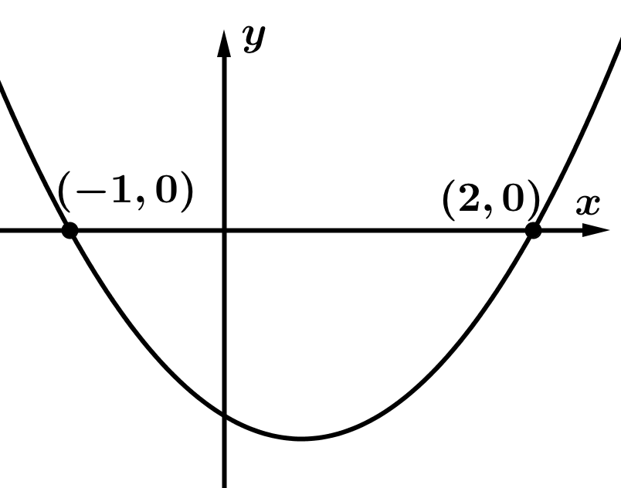設二次函數之圖形如右，試判定下列敘述何者為真？  
   (A) (B) (C) (D) (E)



1. 下列敘述何者為真？  
   (A) 是偶函數  
   (B) 是奇函數  
   (C) 是嚴格遞增函數  
   (D) 的圖形對稱於原點  
   (E) 的圖形對稱於原點
2. 下列敘述何者為真？  
   (A) 若為無理數，則一定是無理數  
   (B) 若為有理數且是有理數，則都是有理數  
   (C) 若為相異整數，至少存在一個整數介於之間  
   (D) 可以在數線上找到相對應的點  
   (E) 是有理數
3. 設且多項式除以的商式為，餘式為，則下列敘述何者為真？  
   (A)  
   (B) 除以的商式為  
   (C) 除以的餘式為  
   (D)除以的商式為  
   (E) 除以的餘式為

二、填充題：60%

1. 設是整數，若，求______________（兩解）。
2. 已知為數線上兩點，且，則______________。
3. 已知數線上三點的坐標依次為，且，則的值為_______________（兩解）。
4. 設化為小數後，整數部分為，小數部分為，則_____________。
5. 將　的圖形沿直線　向左下方移動單位後，得到函數的圖形，  
   求_________________。
6. 已知對任意實數，的值恆為負數，則實數的範圍為______________。
7. 已知，且的最大值為，最小值為，則­­­­­­­­­­­­­­­­­­­­_____________。
8. 設為異於的實數，若，求_________________。
9. 設為任意實數，若之解為或，試求數對_____________。
10. 已知二次函數　在**時，有最大值為，則數對_____________。

三、計算題：20%（請詳細寫出計算過程，並用**藍色**或**黑色原子筆**作答，否則不予記分！）

1. 有一個工人用80公尺長的繩子想要在牆邊圍一個矩形的工地（只圍三邊，靠牆那邊不圍），則：  
   (1) 工地的最大面積為何？ （6分）  
   (2) 此時工地的長、寬各是多少？ （4分）
2. 設  
   (1) 若，則數對？ （5分）  
   (2)？ （5分）

臺北市立松山高中103學年度數學科第一次段考答案卷

班級：______座號：____姓名：____________

一、多重選擇題：一題5分，共20分，錯一個選項得3分，錯兩個選項得1分，錯三個選項或以上0分

|  |  |  |  |
| --- | --- | --- | --- |
| **1.** | **2.** | **3.** | **4.** |
|  |  |  |  |

二、填充題：60%

|  |  |  |  |  |
| --- | --- | --- | --- | --- |
| **1.** | **2.** | **3.** | **4.** | **5.** |
|  |  |  |  |  |
| **6.** | **7.** | **8.** | **9.** | **10.** |
|  |  |  |  |  |

三、計算證明題：20%（請詳細寫出計算過程，並用**藍色**或**黑色原子筆**作答，否則不予記分！）

|  |  |
| --- | --- |
| **1.** | **2.** |
|  |  |

臺北市立松山高中103學年度數學科第一次段考答案

班級：______座號：____姓名：____________

一、多重選擇題：一題5分，共20分，錯一個選項得3分，錯兩個選項得1分，錯三個選項或以上0分

|  |  |  |  |
| --- | --- | --- | --- |
| **1.** | **2.** | **3.** | **4.** |
| AE | AD | DE | ABE |

二、填充題：60%

|  |  |  |  |  |
| --- | --- | --- | --- | --- |
| **1.** | **2.** | **3.** | **4.** | **5.** |
| 0或-2 | -1 | 或 |  |  |
| **6.** | **7.** | **8.** | **9.** | **10.** |
|  | 38 | 36 |  |  |

三、計算證明題：20%（請詳細寫出計算過程，並用**藍色**或**黑色原子筆**作答，否則不予記分！）

|  |  |
| --- | --- |
| **1.** | **2.** |
| 1. 設矩形的長、寬分別為公尺，因為繩長80公尺，所以得且知面積為平方公尺，由算幾不等式知：，將代入得，可得， 所以最大面積為平方公尺。 2. 算幾不等式，等號成立時，可得 ，所以長為40公尺，寬為20公尺。 | (1)      (2) |